МІНІСТЕРСТВО ОСВІТИ І НАУКИ УКРАЇНИ
НАЦІОНАЛЬНИЙ УНІВЕРСИТЕТ “ЛЬВІВСЬКА ПОЛІТЕХНІКА”

Кафедра систем штучного інтелекту


Лабораторна робота № 1
з дисципліни «Штучний інтелект та інноваційні інформаційні технології»

Виконав:
Студент групи КНСШ-11
Лозовий Олег
Викладач:
Думин І. Б.

Львів – 2025р.

Тема: Побудова та аналіз моделей ШІ з використанням TensorFlow
Мета роботи: Опанувати практику створення й оптимізації моделей
машинного навчання у TensorFlow, навчитися застосовувати різні
архітектури, регуляризацію та методи покращення узагальнюючої здатності
моделі, виконати порівняльний аналіз результатів.
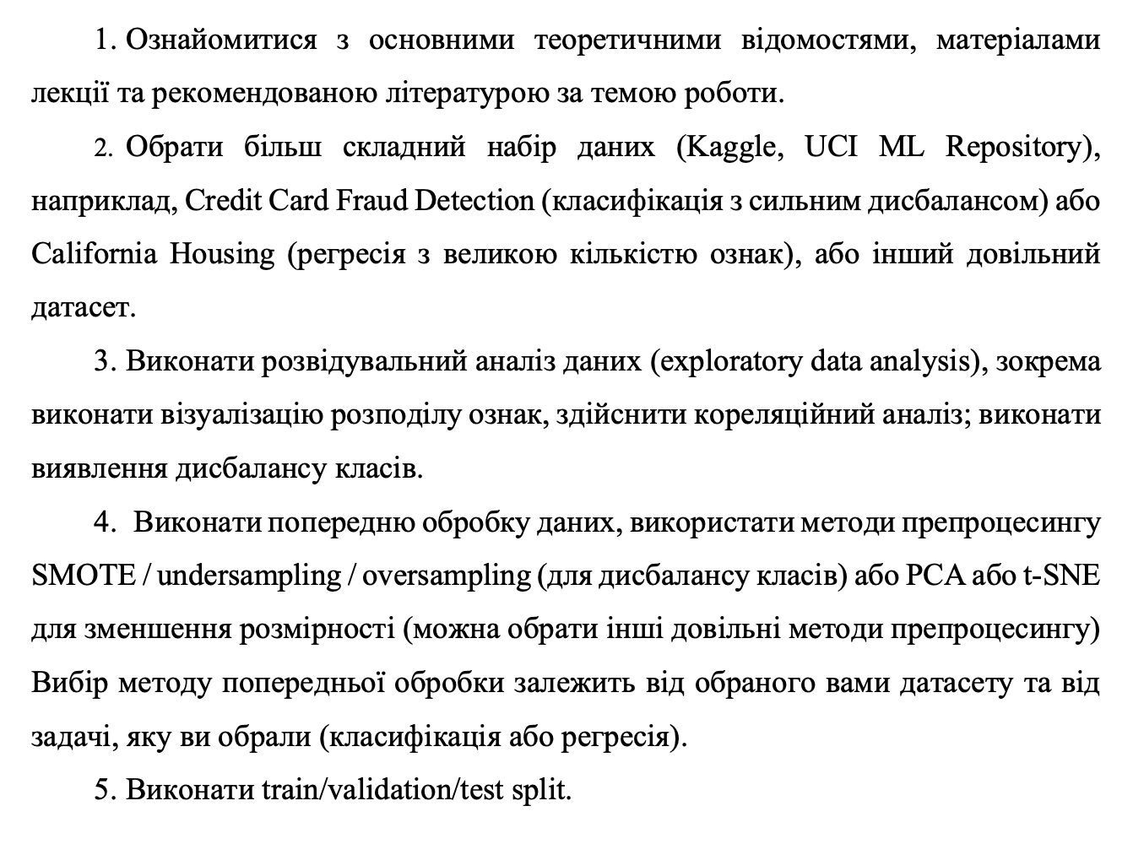
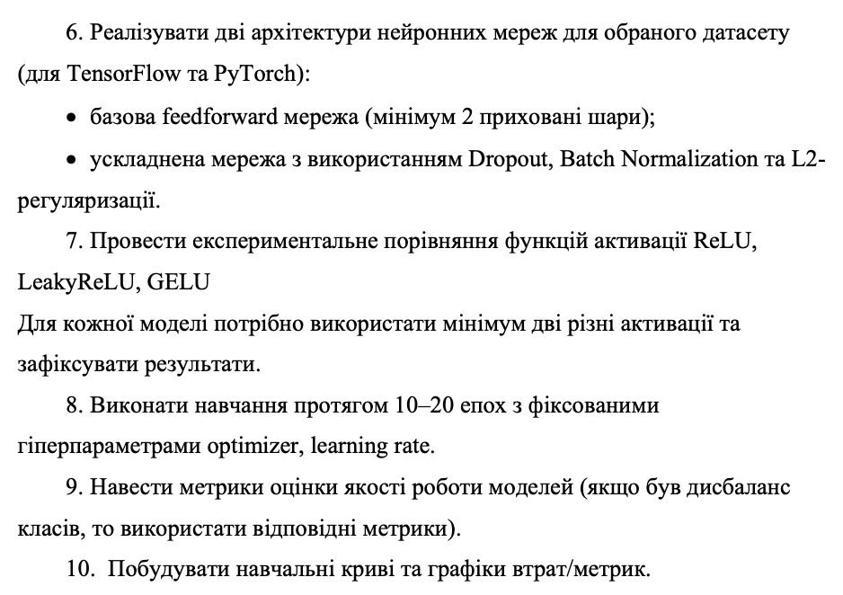
California Housing Prices
https://www.kaggle.com/datasets/camnugent/california-housing-prices
У роботі використовується набір даних з перепису населення Каліфорнії 1990 року, відомий як California Housing Dataset. Він часто застосовується для навчання методів машинного навчання, оскільки має зручний обсяг, зрозумілу структуру та потребує базової попередньої обробки.
Кожен рядок відповідає одному адміністративному району та містить агреговану інформацію про житло й населення. Атрибути включають географічні координати (longitude, latitude), характеристики будинків (housing_median_age, total_rooms, total_bedrooms), демографічні показники (population, households, median_income) та вартість житла (median_house_value). Також міститься категоріальна ознака - віддаленість від океану (ocean_proximity).
Цей набір даних зручний для практики побудови моделей регресії та класифікації, оскільки дозволяє досліджувати вплив різних соціально-економічних і географічних факторів на ринкову вартість житла.
Хід роботи:
Завантаживши датасет, бачимо дані, які представлені в ньому.
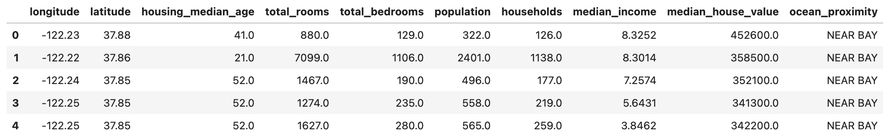
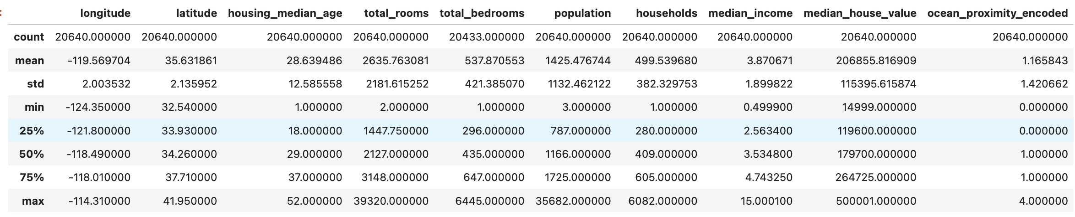
Можемо бачити, що у нас є 9 стовпців з числовими значеннями, та одна цільовий стовпець з категорійним значенням.
З розподілу числових значень, можемо сказати, що більшість стовпців мають розподіл близький до нормального.
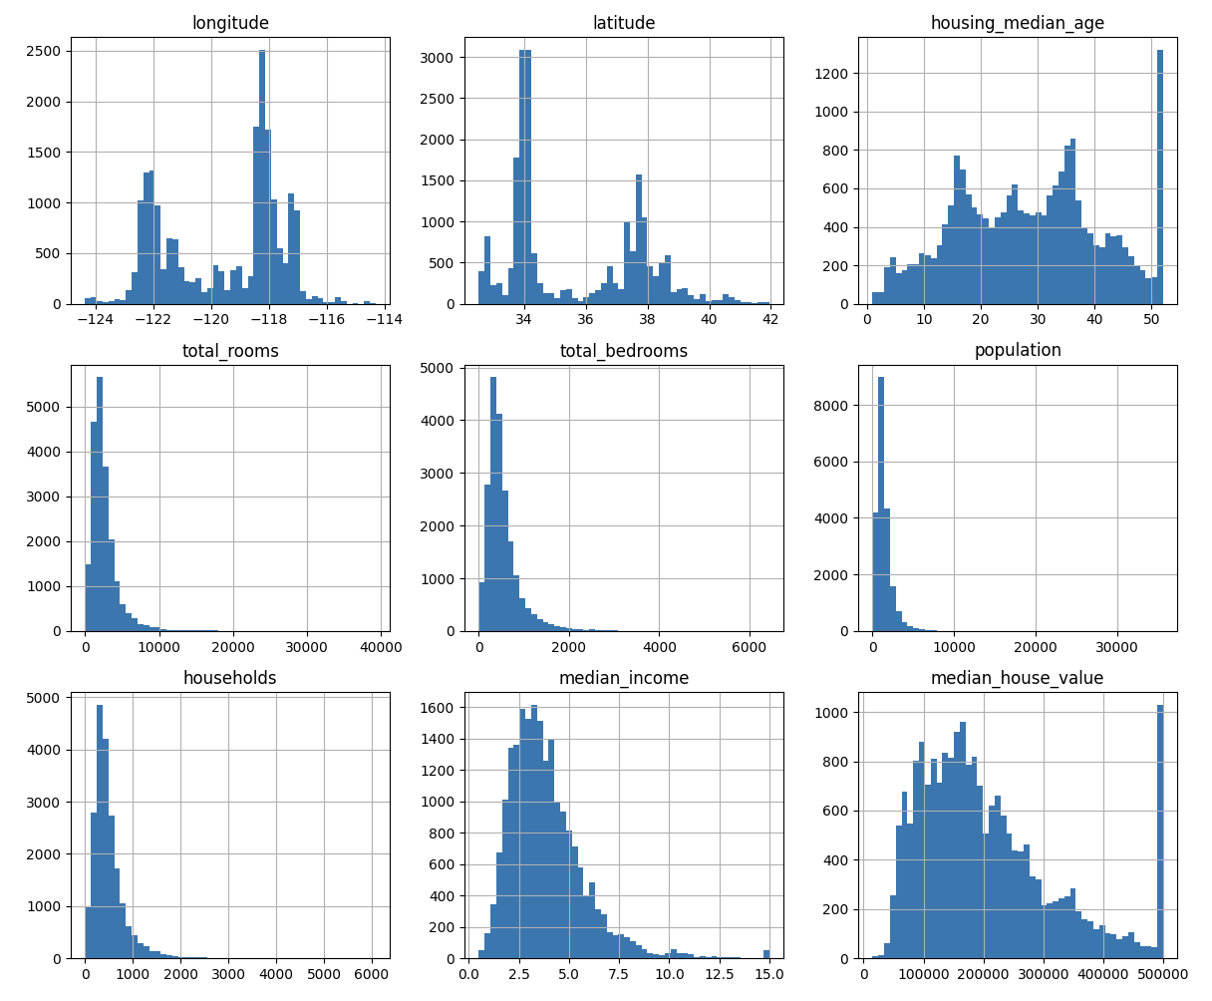
З поданого розподілу числових значень, можемо зробити висновок, що у деяких стовпцях присутні outliers.
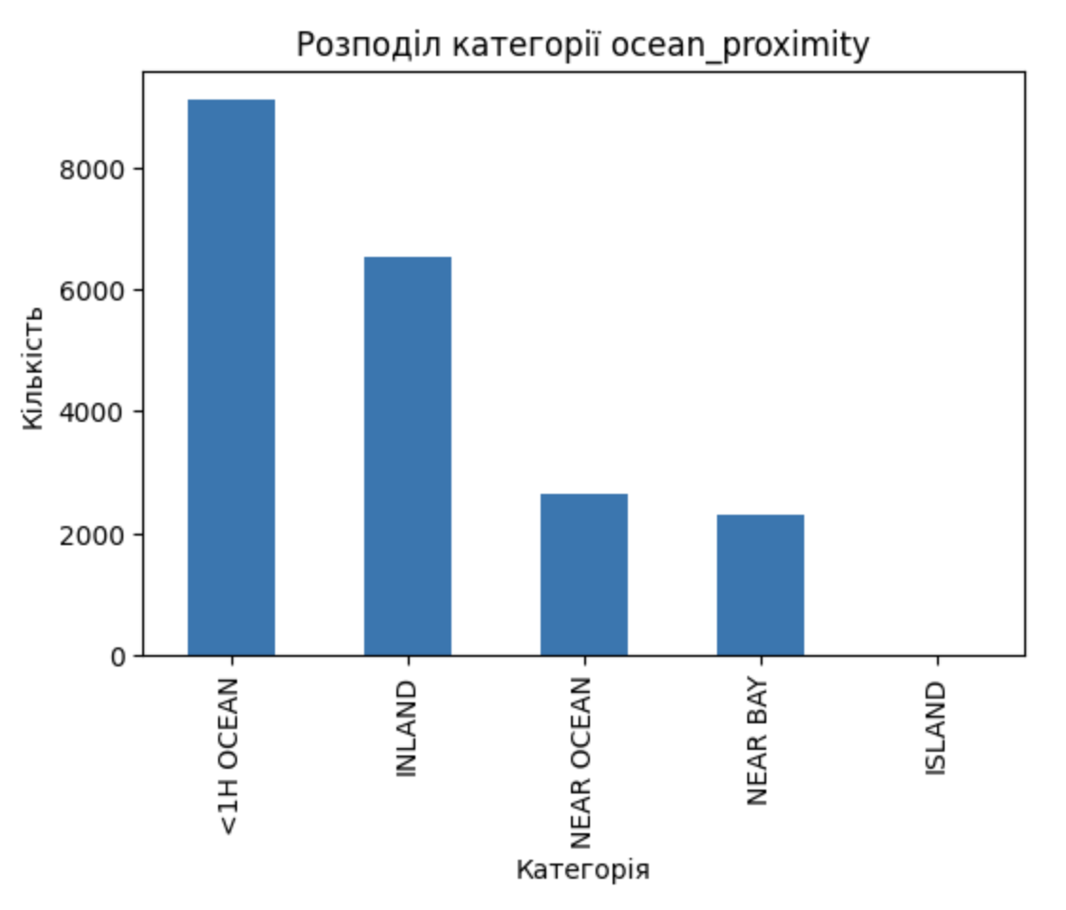
Також проглянувши розподіл цільового стовпця, можемо з впевненістю сказати, що існує суттєвий дисбаланс класів.
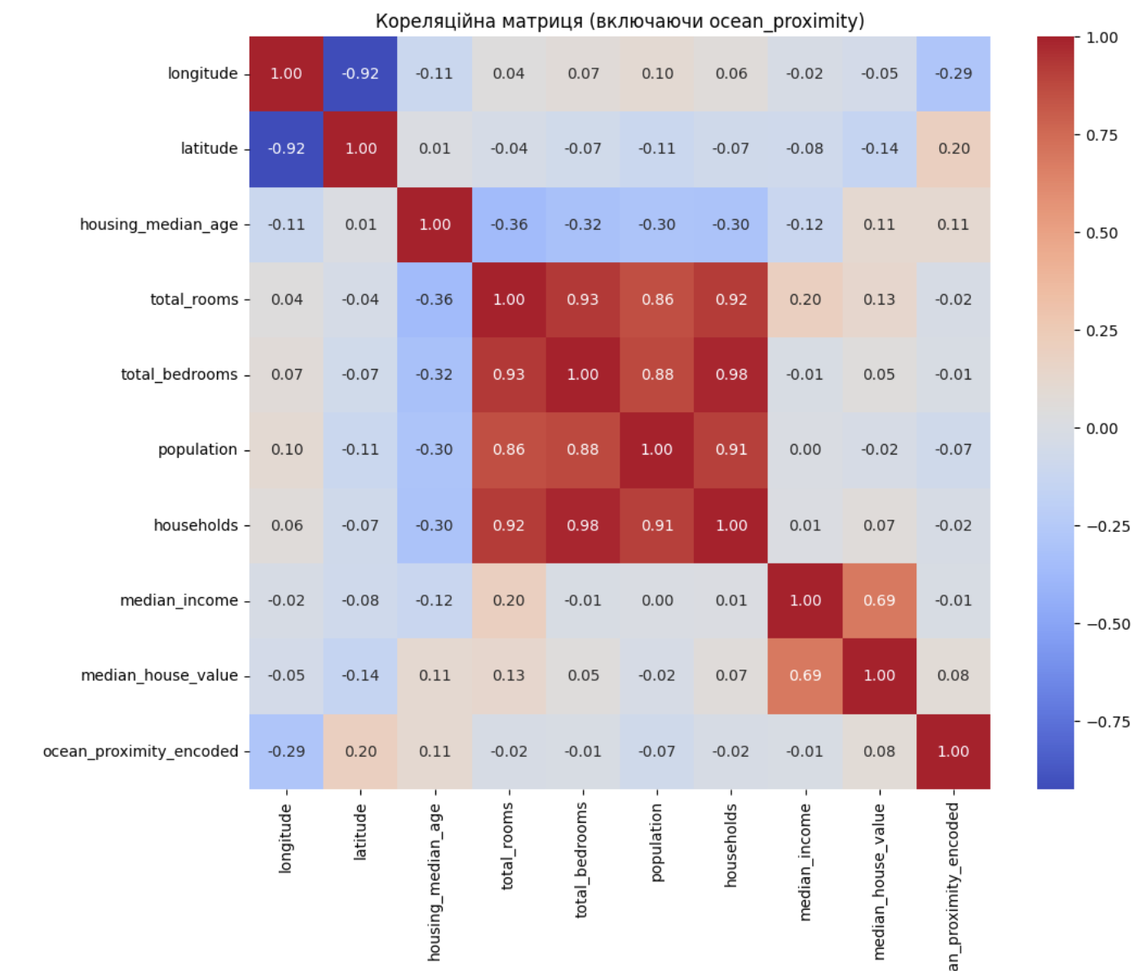
На матриці кореляцій, можемо бачити чітку залежність між певними стовпцями набору. Проте, цільовий стовпець(ocean_proximity_encoded) не має сильної кореляції з ознаками.
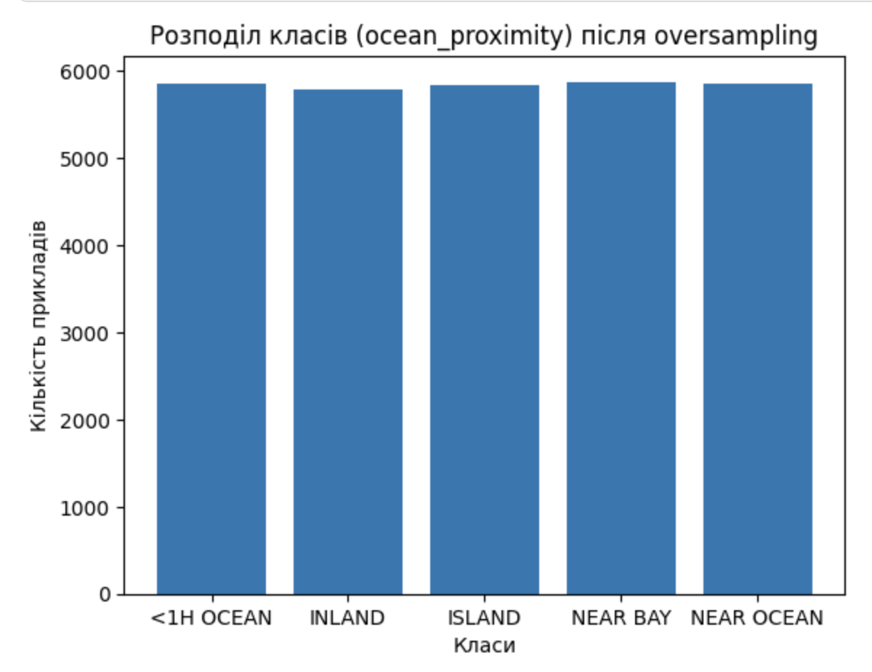
Для того щоб позбутись дисбалансу, було використано oversampling, що дозволило урівняти кількість даних кожного класу у тренувальній вибірці.
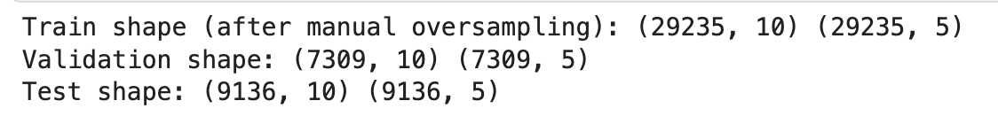
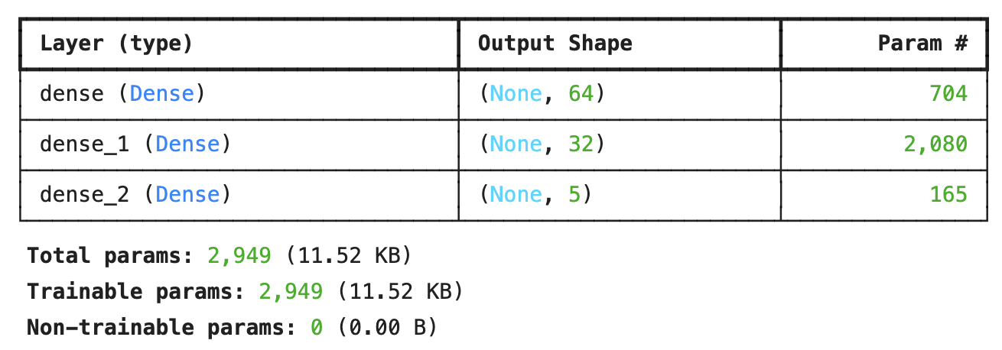
Першою натренованою моделлю, була проста feedforward мережа з 2ма прихованими шарами.
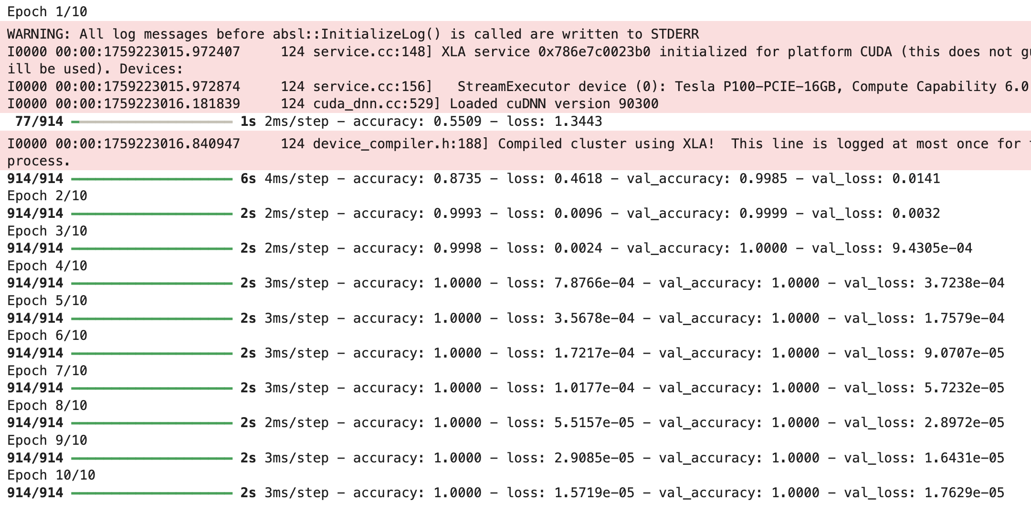
З результатів її тренування, можемо впевнено сказати, що відбувся оверфіт моделі, проте результати на тестовій вибірці, були доволі подібними до тих, що були в тренувальній, тому точність перевірки на тестовій вибірці склала 100%.
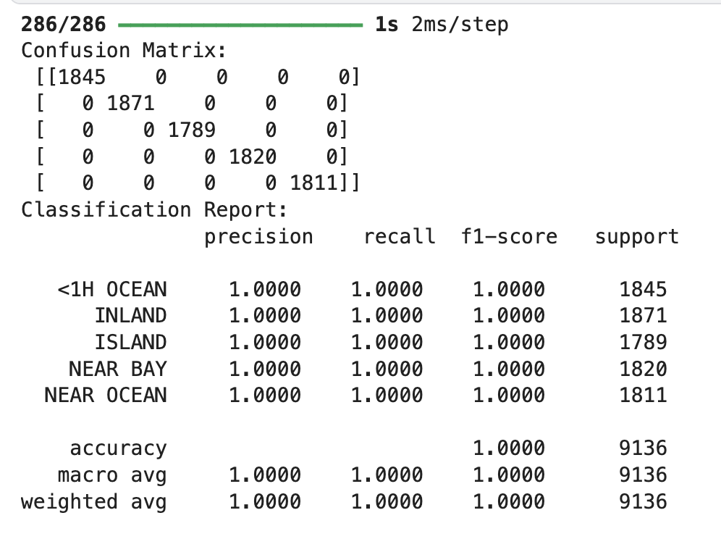

Другою натренованою моделлю була ускладнена мережа з використанням Dropout, Batch Normalization та L2-регуляризації.
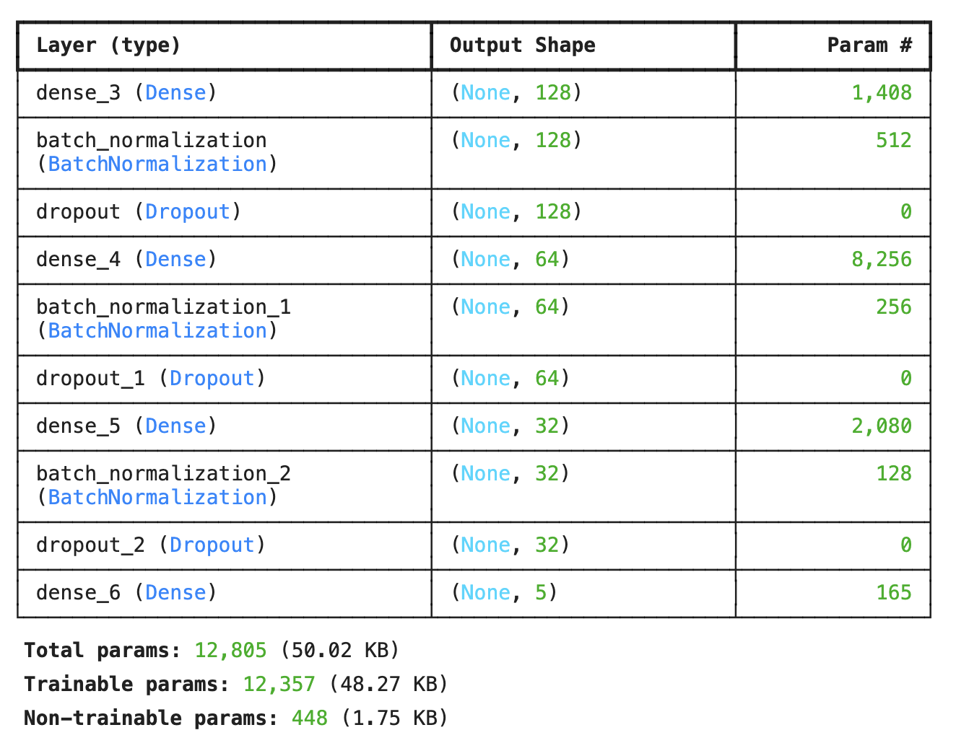
З результату її тренування також можемо підозрювати що вона оверфітнулась, але тестування на тестовій вибірці, також мають хорошу точність.
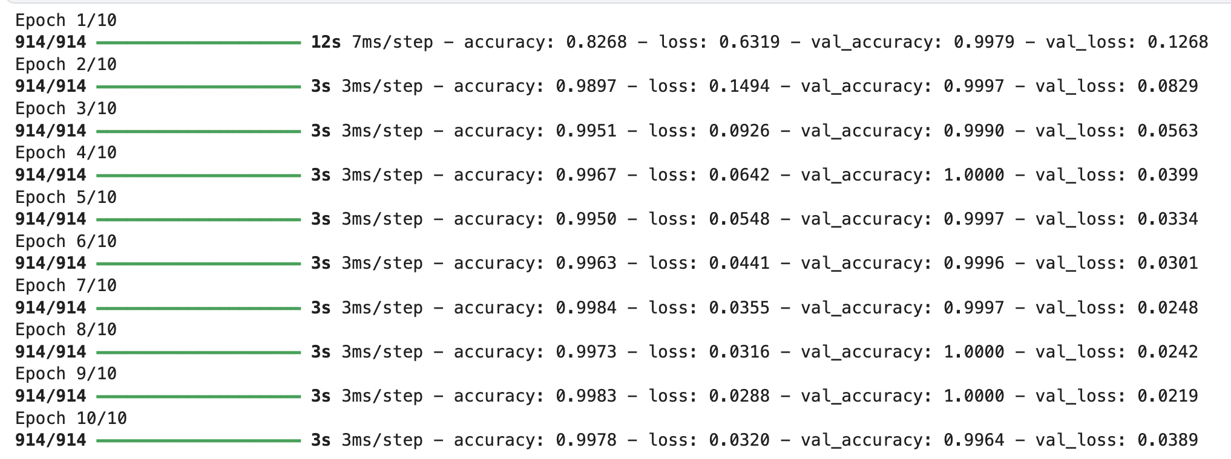
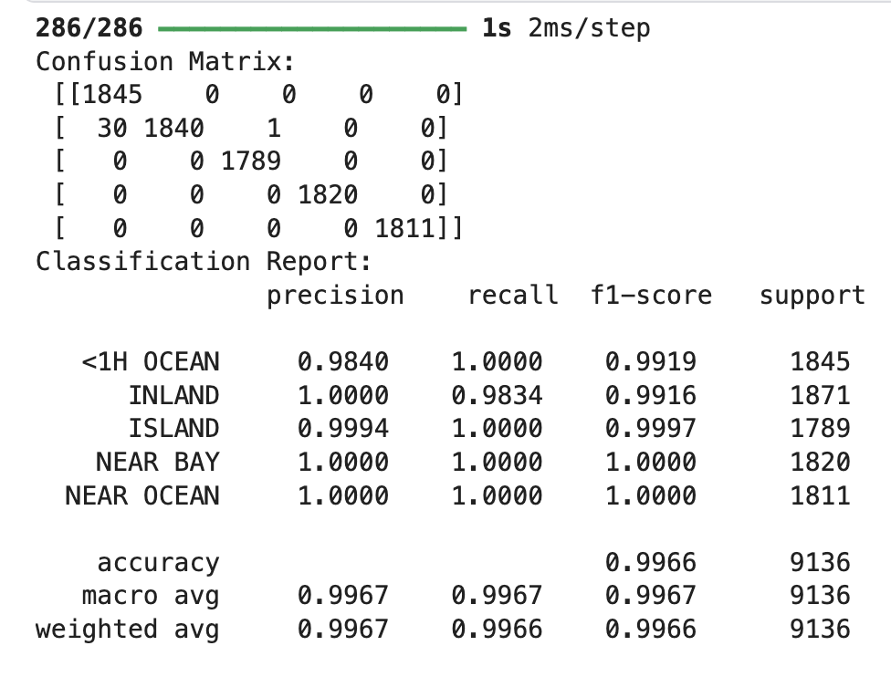
При використанні інших функцій активації, результати що першої:
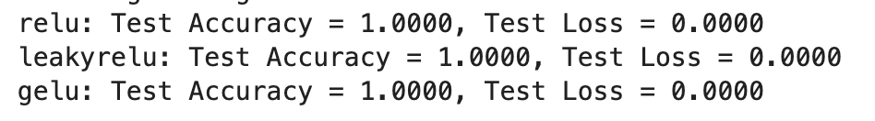
Що другої:
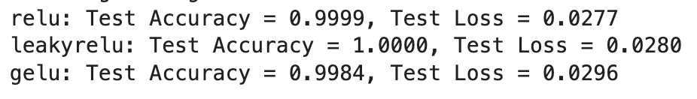
Моделей залишились незмінними, з підозрою на оверфіт.
Також при аналізі графіків loss та accuracy валідаційних даних, під час тренування, можемо бачити наступну закономірність:
gelu у двох випадках показує найгірші реультати, через його нестабільність, і не підходить для використання на даному датасеті.
В той ж час leakyrelu і relu показують хроший результат.
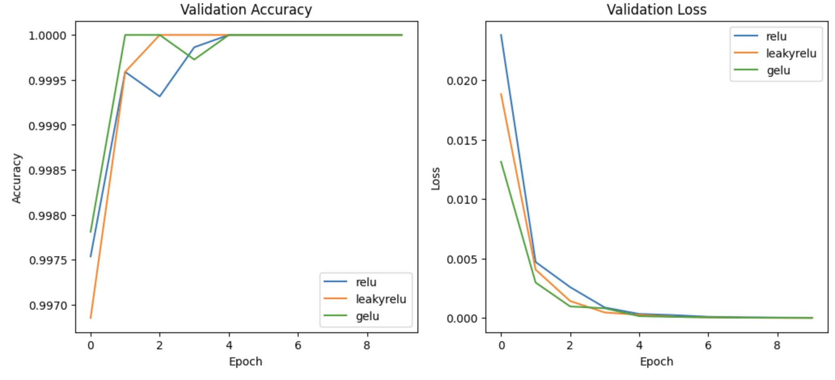
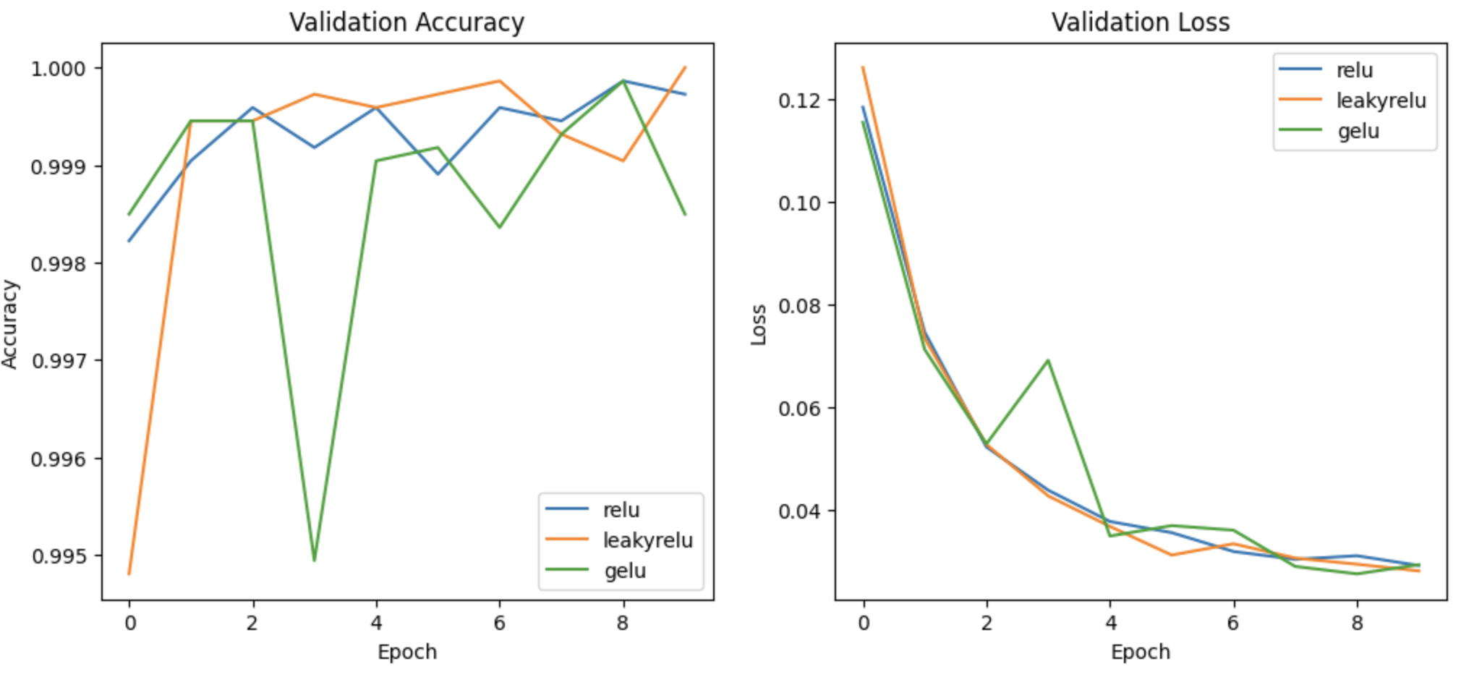
Якщо говорити про висновок, то найкращим для використання буде lleakyrelu. Вона показує найбільш стабільний процес тренування, а також хороший кінцевий результат.
Висновок:
У ході виконання лабораторної роботи було завантажено та досліджено набір даних California Housing Dataset. Проведено попередній аналіз даних, виявлено наявність вибросів та дисбаланс класів, який було виправлено методом oversampling. Це дозволило підготувати дані до побудови нейронних мереж.

Було реалізовано кілька моделей штучних нейронних мереж у середовищі TensorFlow. Перша модель — проста feedforward-мережа з двома прихованими шарами, друга — ускладнена, з використанням Dropout, Batch Normalization та L2-регуляризації. У результаті обидві моделі показали високу точність на тестових даних, однак спостерігається тенденція до оверфіту.
Окремо було проведено порівняльний аналіз функцій активації (ReLU, LeakyReLU, GELU).
GELU показав найгірші результати через нестабільність під час навчання.
ReLU продемонстрував хороші результати, проте мав незначні коливання.
LeakyReLU виявився найбільш стабільним і забезпечив найнижчі значення функції втрат при високій точності.
Отже, найкращим вибором для цього завдання є використання LeakyReLU, оскільки він забезпечує стабільність процесу навчання та високу узагальнюючу здатність моделі.
Посилання на проект у Kaggle https://www.kaggle.com/code/davemag9/lab1-itshi

